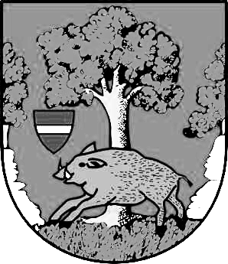
Úřad městyse Louňovice pod Blaníkem
J. Žižky 16, 257 06 Louňovice pod Blaníkem
Telefon/fax 317 852 658, e-mail : oulounovice@seznam.cz, IDDS : q89bcxh
___________________________________________________________________________

Upozornění k platbám v hotovosti.

Úřad městyse Louňovice pod Blaníkem upozorňuje, že bude přijímat poslední platby v hotovosti na úřadu městyse do středy 21.12. 2016.

Ing. Růžena Kučerová
starostka městyse

